Zadania dla klasy II
(8.06-10.06.2020)
Oto nowe karty pracy, na ten tydzień. Jeśli ktoś nie zrobił poprzednich, to bardzo proszę o uzupełnienie
i odesłanie mi zrobionych zadań. Będę czekać na nie. Część już dostałam i bardzo się z tego powodu cieszę.
Chciałabym, aby te zadania zostały przez Was robione w miarę systematycznie. Mam nadzieję, że otrzymam je do 10.06.2020 r.

- Oblicz. Wyniki wskażą ci kratki, w które trzeba wpisać litery umieszczone obok działań. Odczytaj hasło.
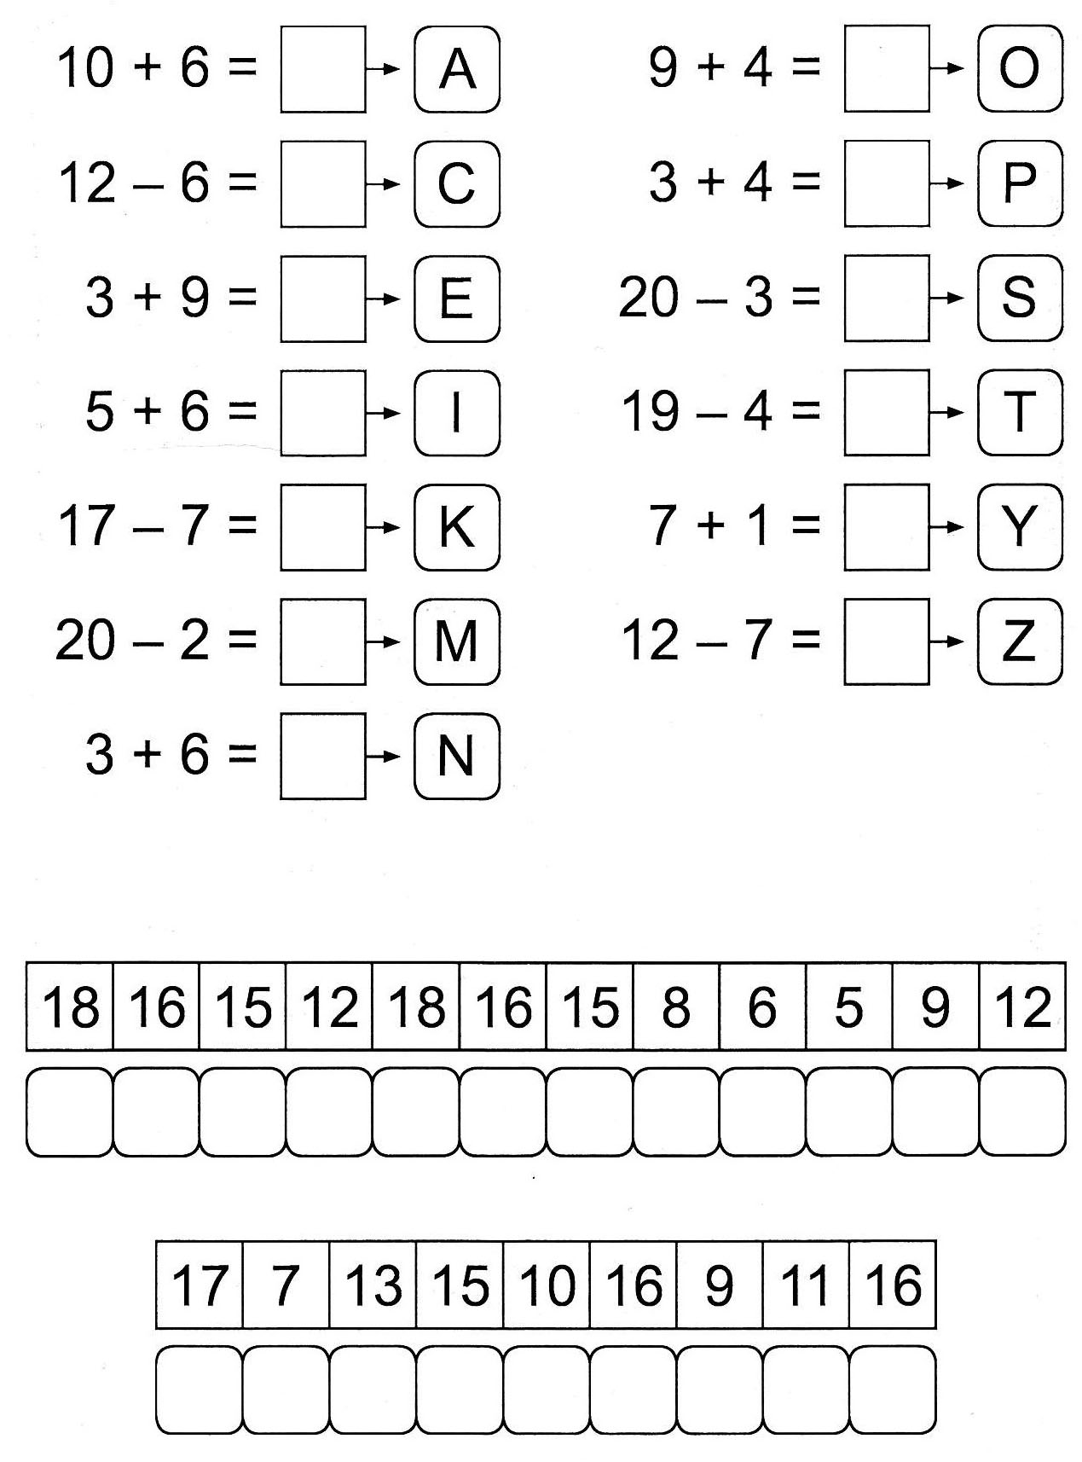

- Pokoloruj obrazek według instrukcji.
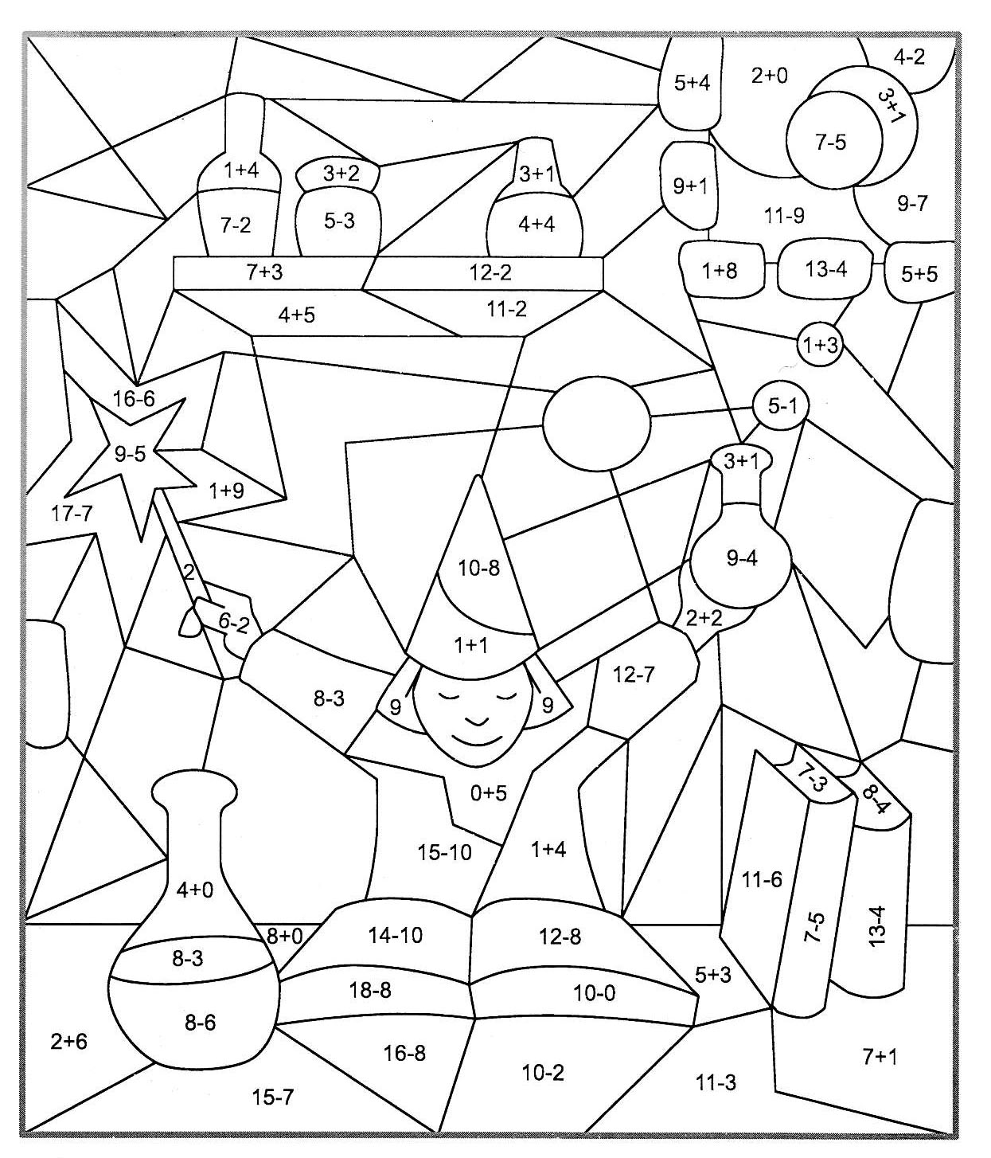

5 - niebieski 9 - czerwony 4 - żółty
8 - zielony 10 - pomarańczowy 2 - fioletowy

- Na obrazku są różne zwierzątka. Obrysuj wszystkie po śladzie i policz ile ich jest.
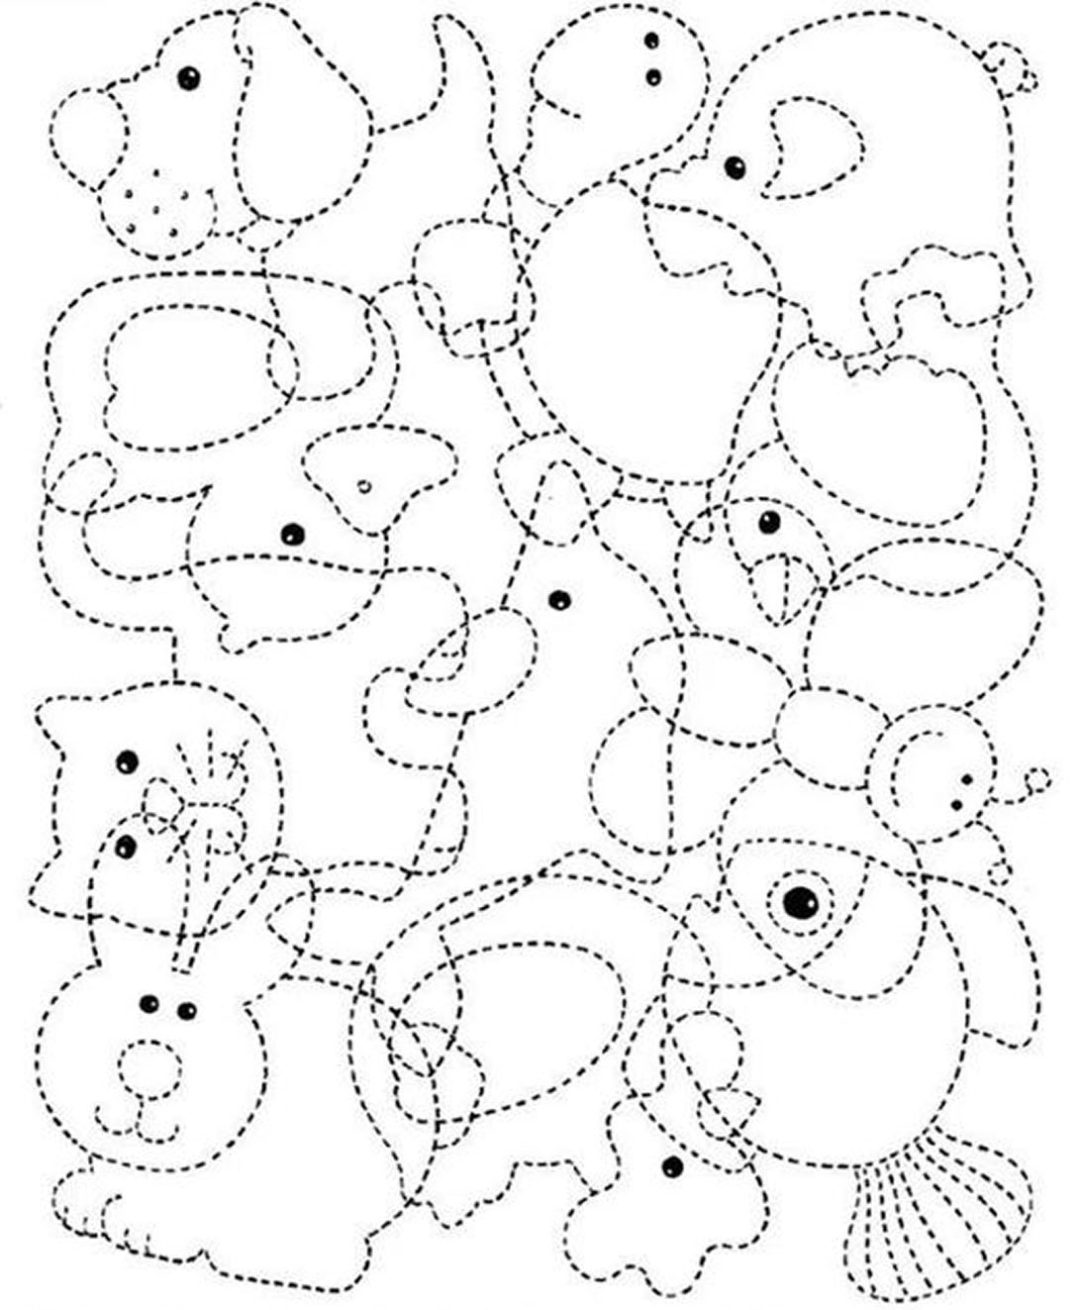

- Znajdź przedmioty na obrazku.
